الإحصاء الفلسطيني يعلن الرقم القياسي لكميات الانتاج الصناعي في فلسطين لشهر نيسان، 04/2013

ارتفاع الرقم القياسي لكميات الإنتاج الصناعي في فلسطين خلال شهر نيسان 2013

سجل الرقم القياسي لكميات الإنتاج الصناعي ارتفاعاً بنسبة 15.20% خلال شهر نيسان 2013 مقارنة بشهر آذار 2013، اذ ارتفع الرقم القياسي لكميات الانتاج الصناعي الى 125.48 خلال شهر نيسان 2013 مقارنة بـ 108.92 خلال الشهر السابق (شهر الأساس كانون ثاني 2011 = 100).

حركة كميات الإنتاج الصناعي على مستوى الأنشطة الاقتصادية الرئيسية

سجلت أنشطة الصناعات التحويلية ارتفاعاً بنسبة 20.09% عن الشهر الماضي والتي تشكل أهميتها النسبية 80.56% من إجمالي أنشطة الصناعة خلال شهر نيسان 2013 مقارنة مع شهر آذار 2013. كما سجلت أنشطة التعدين واستغلال المحاجر ارتفاعاً بنسبة 7.85% والتي تشكل أهميتها النسبية 4.59% من إجمالي أنشطة الصناعة. في حين سجل نشاط انتاج الكهرباء والماء انخفاضاً مقداره 2.74% خلال شهر نيسان 2013 مقارنة مع الشهر السابق والتي تشكل أهميتها النسبية 14.85% من إجمالي أنشطة الصناعة.

أما على صعيد الأنشطة الفرعية والتي لها تأثير نسبي كبير على مجمل الرقم القياسي، فقد سجلت بعض الصناعات ارتفاعاً خلال شهر نيسان 2013 مقارنة بشهر آذار 2013 منها صنع الأثاث، وصنع منتجات المعادن اللافلزية الأخرى، وصنع الملابس باستثناء الملابس الفرائية، صنع منتجات المعادن المشكلة عدا الماكينات والمعدات، بالإضافة لنشاط الطباعة ونشر الصحف والمجلات والدوريات.

من ناحية أخرى سجل الرقم القياسي لكميات الإنتاج الصناعي انخفاضاً في بعض الأنشطة الصناعية منها صنع المواد والمنتجات الكيماوية، وجمع وتنقية وتوزيع المياه، وصنع المنتجات الغذائية والمشروبات المرطبة، وصنع منتجات التبغ، ونسج النسوجات.

الرقم القياسي لكميات الإنتاج الصناعي للأشهر نيسان 2012- نيسان 2013
(شهر الأساس كانون ثاني 2011 = 100 )
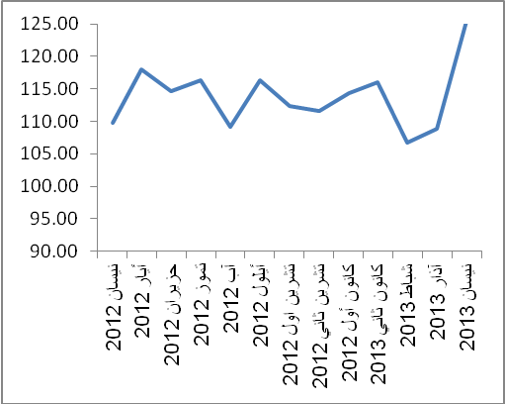

ملاحظة: الأهمية النسبية للأنشطة تمثل التوزيع النسبي للقيمة المضافة للمؤسسات الصناعية في العام 2009.

